Частное учреждение образования
Колледж бизнеса и права

УТВЕРЖДАЮ
Ведущий
методист колледжа
___________Е.В. Паскал
«___»_____________2021

Специальность: 2-40 01 01 «Программное обеспечение информационных технологий» | Дисциплина: «Программные средства создания Интернет-приложений»

Лабораторная работа №3
Инструкционно-технологическая карта
Тема: «Создание форм на HTML-странице и изменение свойств элементов формы»
Цель: Изучить основные тэги разработки форм, особенности подключения формы и атрибуты основных элементов управления формы, приобрести навыки разработки форм
Время выполнения: 2 часа
СОДЕРЖАНИЕ РАБОТЫ
- Контрольные вопросы.
- Теоретические сведения для выполнения работы.
- Порядок выполнения работы.
- Домашнее задание.
- Литература.
- КОНТРОЛЬНЫЕ ВОПРОСЫ
- Какие значения может принимать атрибут Method? В каком случае используется то или иное значение?
- Для чего предназначен атрибут Enctype?
- Какие теги применяются для создания полей для ввода данных внутри формы?
- Каково назначение тега <INPUT>?
- Перечислите атрибуты тега <INPUT>. Каково их назначение?
- Какие значения может принимать атрибут Type тега<INPUT>?
- Какой элемент будет добавлен в форму, если атрибут Type тега<INPUT> имеет значение Text?
- Какой элемент будет добавлен в форму, если атрибут Type тега<INPUT> имеет значение Password?
- Какой элемент будет добавлен в форму, если атрибут Type тега<INPUT> имеет значение File?
- Какой элемент будет добавлен в форму, если атрибут Type тега<INPUT> имеет значение Hidden?
- Какой элемент будет добавлен в форму, если атрибут Type тега<INPUT> имеет значение Radio?
- ТЕОРЕТИЧЕСКИЕ СВЕДЕНИЯ ДЛЯ ВЫПОЛНЕНИЯ РАБОТЫ

Элемент <FORM>
HTML формы — сложные элементы интерфейса. Они включают в себя разные функциональные элементы: поля ввода <input> и <textarea>, списки <select>, подсказки и т.д. Весь код формы заключается в элемент <form>.
Большая часть информации веб-форм передаётся с помощью элемента <input>. Для ввода одной строки текста применяется элемент <input type="text">, для нескольких строк — элемент <textarea>. Элемент <select> создает выпадающий список.
Элемент <label> создаёт надписи к полям формы. Существует два способа группировки надписи и поля. Если поле находится внутри элемента <label>, то атрибут for указывать не нужно.
<label for="lastname">Last Name</label><input type="text" id="lastname">

<input type="text" id="lastname"><label for="lastname">Last Name</label>

<label>Last Name<input type="text" name="lastname"></label>
HTML
Поля формы можно разделять на логические блоки с помощью элемента <fieldset>. Каждому разделу можно присвоить название с помощью элемента <legend>.
<fieldset>
<legend>Контактная информация</legend>
<label>Имя<input type="text" required></label>
<label>E-mail<input type="email" required></label>
</fieldset>
HTML
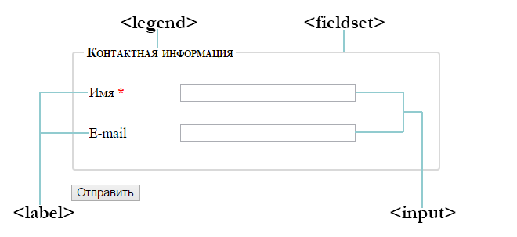РИС. 1. ГРУППИРОВКА ПОЛЕЙ ФОРМЫ
Чтобы сделать форму более понятной для пользователей, в поля формы добавляют текст, содержащий пример вводимых данных. Такой текст называется подстановочным и создаётся с помощью атрибута placeholder.
Обязательные для заполнения поля также необходимо выделять. До появления HTML5 использовался символ звездочки *, установленный возле названия поля. В новой спецификации появился специальный атрибут required, который позволяет отметить обязательное поле на уровне разметки. Этот атрибут дает указание браузеру (при условии, что тот поддерживает HTML5), указание не отправлять данные после нажатия пользователем кнопки отправить, пока указанные поля не заполнены.
<input type="text" required placeholder="Ваше имя">
HTML
Для изменения внешний вид текстового поля при получении фокуса, используется псевдокласс focus. Например, можно сделать фон текущего поля более темным или добавить цветную рамку, чтобы оно выделялось среди остальных:
input:focus {
background: #eaeaea;
}
CSS
Ещё один полезный html5-атрибут — атрибут autofocus. Он позволяет автоматически установить фокус на нужном начальном поле для элементов <input> и <textarea> (только в один элемент каждой формы).

Пример создания формы регистрации
<div class="form-wrap">
<div class="profile"><img src="https://html5book.ru/wp-content/uploads/2016/10/profile-image.png">
<h1>Регистрация</h1>
</div>
<form method="post" action="form.php">
<div>
<label for="name">Имя</label>
<input type="text" name="name" required>
</div>
<div class="radio">
<span>Пол</span>
<label>
<input type="radio" name="sex" value="мужской">мужской
<div class="radio-control male"></div>
</label>
<label>
<input type="radio" name="sex" value="женский">женский
<div class="radio-control female"></div>
</label>
</div>
<div>
<label for="email">E-mail</label>
<input type="email" name="email" required>
</div>
<div>
<label for="country">Страна</label>
<select name="country">
<option>Выберите страну проживания</option>
<option value="Россия">Россия</option>
<option value="Украина">Украина</option>
<option value="Беларусь">Беларусь</option>
</select>
<div class="select-arrow"></div>
</div>
<button type="submit">Отправить</button>
</form>
</div>
HTML
Примечание
action="form.php" — ссылка на файл обработчика формы. Создайте файл в кодировке UTF-8, закачайте его на сервер и замените action="form.php" на путь к файлу на вашем сервере.

- ПОРЯДОК ВЫПОЛНЕНИЯ РАБОТЫ
- Изучите теоретические сведения.
- Выполните следующие задания:
Задание 1. Создайте HTML-документ по предложенному образцу:
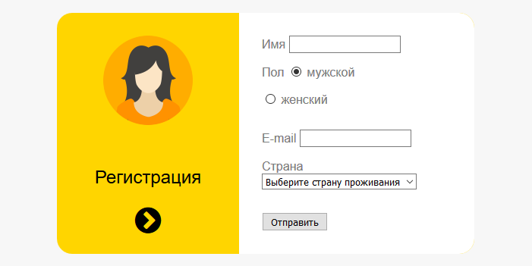

- Выполненные задания сдайте на проверку в папку, указанную преподавателем.
- ДОМАШНЕЕ ЗАДАНИЕ
стр 55-67
- ЛИТЕРАТУРА
HTML5+CSS3. ОСНОВЫ СОВРЕМЕННОГО WEB-ДИЗАЙНА Кириченко А. В., Хрусталев А.А. СПб.: "Наука и Техника", 2018.

Преподаватель Д.А.Шпиганович

Рассмотрено на заседании цикловой комиссии
программного обеспечения информационных технологий
Протокол № ____ от «___» __________ 2021
Председатель ЦК ____________К.О.Якимович

